**IBM后台资源管理文档（新建和修改）**

**用户名：**[**admin@lib.bnu.edu.cn**](mailto:admin@lib.bnu.edu.cn)

**密码：123456**

**访问地址：**[**http://202.112.82.42:8080/ibmcourse/**](http://202.112.82.42:8080/ibmcourse/)

**新建：**

1. 登录界面：
2. 新建资源第一步：如下图。资源名称和简称都是必填项，并且不能与已有的记录冲突，如冲突会提示错误。
3. 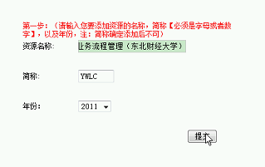新建资源第二步：如下图。

填写学校名称，知识点等资源数据，点击确定进入下一步。

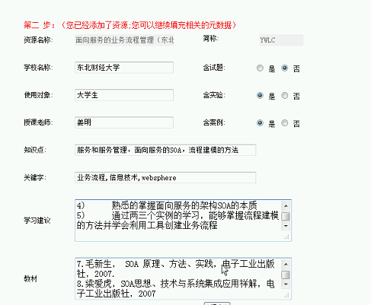

1. 新建资源第三步：如下图。选择合适的分类，确定。新建成功后会出现资源的概览。

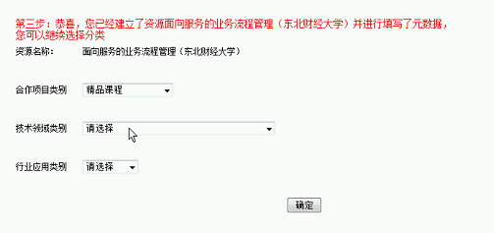

**修改：**

在右边菜单栏中选择“修改资源”

1. 修改资源第一步：如下图，在这个步骤中可以对资源的元数据进行修改。如果不需要修改，可以直接点“下一步”，进入下一步修改。

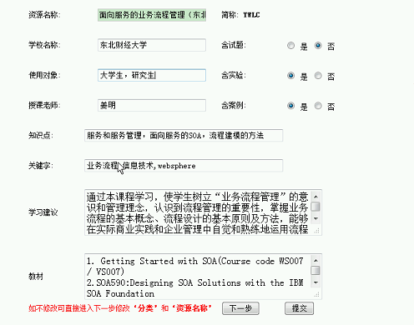

1. 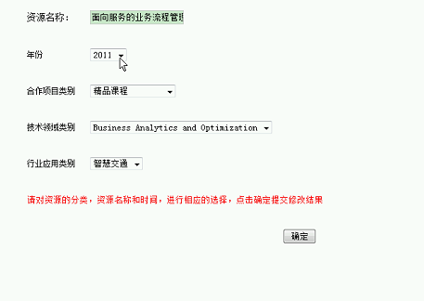修改资源第二步：如下图，在这个步奏中可以修改资源的名称和资源的分类，修改完成点击确定。